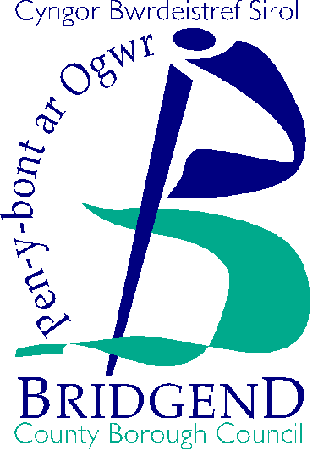

LICENSING ACT 2003/DEDDF TRWYDDEDU 2003

ADVERTISEMENT OF APPLICATION BY LICENSING AUTHORITY/ HYSBYSEB YNGHYLCH CAIS GAN AWDURDOD TRWYDDEDU

NOTICE is hereby given that an application has been made to BRIDGEND COUNTY BOROUGH COUNCIL (The licensing authority) for the grant of a  Premises Licence | HYSBYSIR trwy hyn bod cais wedi cael ei gyflwyno i GYNGOR BWRDEISTREF SIROL PEN-Y-BONT AR OGWR (Yr awdurdod trwyddedu) am  Drwydded Safle
to permit licensable activities, which it is proposed, will be carried on or from the premises shown below. | i ganiatáu gweithgareddau trwyddedadwy, y bwriedir eu cynnal ar neu o’r safle a ddangosir isod.
Details of the application may be inspected during normal office hours at Bridgend County Borough Council Civic Offices, Angel Street, Bridgend, CF31 4WB or by visiting the authority’s website: www.bridgend.gov.uk | Gellir archwilio manylion y cais yn ystod oriau swyddfa arferol yn y lleoliad canlynol: Cyngor Bwrdeistref Sirol Pen-y-bont ar Ogwr, Y Swyddfeydd Dinesig, Stryd yr Angel, Pen-y-bont ar Ogwr, CF31 4WB neu drwy fynd at wefan y Cyngor: www.bridgend.gov.uk
Any person or responsible authority may make representations in respect of the application, which must be submitted, in writing, to the Council at the address shown above or by email to: licensing@bridgend.gov.uk | Gall unrhyw unigolyn neu awdurdod cyfrifol wneud sylwadau mewn perthynas â’r cais ac mae’n rhaid eu cyflwyno, yn ysgrifenedig, i’r Cyngor yn y cyfeiriad a ddangosir uchod neu eu hanfon trwy’r e-bost i: licensing@bridgend.gov.uk
Name of Applicant:  Roger Evans | Enw’r Ymgeisydd:  Roger Evans
Name and postal address of premises:  Jill Evans Newsagents  80 Cefn Road  Cefn Cribwr  Bridgend  CF32 0AW | Enw a chyfeiriad post y safle:  Jill Evans Newsagents  80 Cefn Road  Cefn Cribwr  Bridgend  CF32 0AW
Statement of licensable activities which it is proposed will be carried on or from the premises:  - Sale by retail of alcohol | Datganiad o’r gweithgareddau trwyddedadwy cymwys y bwriedir eu cynnal ar neu o’r safle:  - Gwerthu alcohol yn adwerthol
Date by which representations must be made to the licensing authority: 15 August 2019 | Y dyddiad olaf ar gyfer cyflwyno sylwadau i’r awdurdod trwyddedu: Awst 15, 2019
It is an offence knowingly or recklessly to make a false statement in connection with an application. The maximum fine on summary conviction is unlimited. | Mae’n drosedd os yw rhywun yn gwneud datganiad anwir yn fwriadol neu’n ddi-hid mewn perthynas â chais. Mae'r dirwy uchaf ar gollfarn ddiannod yn anghyfyngedig.
K Rogers  Head of Legal and Regulatory Services  Bridgend County Borough Council  Civic Offices, Angel Street, Bridgend  CF31 4WB | K Rogers  Pennaeth Gwasanaethau Cyfreithiol a Rheoleiddiol  Cyngor Bwrdeistref Sirol Pen-y-bont ar Ogwr  Y Swyddfeydd Dinesig, Stryd yr Angel, Pen-y-bont ar Ogwr  CF31 4WB

If you would like further information on making representations or the licensing process visit the Home Office website http://www.homeoffice.gov.uk/drugs/alcohol/alcohol-licences or e mail licensing @bridgend.gov.uk

Os hoffech gael mwy o wybodaeth ynghylch gwneud sylwadau neu’r broses drwyddedu ewch at wefan y Swyddfa Gartref http://www.homeoffice.gov.uk/drugs/alcohol/alcohol-licences neu anfonwch neges e-bost i licensing@bridgend.gov.uk

